神池县2023年国民经济
和社会发展统计公报

神 池 县 统 计 局
2024年3月10日

2023年,在县委、县政府的正确领导下，我们坚持以习近平新时代中国特色社会主义思想和党的二十大精神为指导，牢固树立新发展理念，准确把握高质量发展要求，不遗余力稳增长，多措并举调结构，千方百计防风险，矢志不渝惠民生，努力完成各项工作任务。

一、综 合

据2023年人口抽样调查，年末全县常住人口为74152人，比上年末减少719人。全年全县出生人口414人,人口出生率为5.56‰；死亡人口709人，死亡率为9.52‰；自然增长率为-3.96‰。城镇化率为50.13%。

表1 2023年人口数及其构成
单位：人、%
指 标 | 年末数 | 比重(%)
全县常住人口 | 74152
其中：城 镇 | 37175 | 50.13
乡 村 | 36977 | 49.87
其中：男 性 | 39162 | 52.81
女 性 | 34990 | 47.19

初步核算，全年全县地区生产总值为32.42亿元，按可比价格计算，比上年增长3.0%。其中，第一产业增加值为12.48亿元，增长3.0%，占生产总值的比重为38.5%；第二产业增加值为4.34亿元，增长0.2%，占生产总值的比重为13.4%；第三产业增加值为15.61亿元，增长3.7%，占生产总值的比重为48.1%。
人均地区生产总值43726元，按2023年平均汇率计算为6174 美元。

图1 2019-2023年全县地区生产总值及其增长速度
单位：亿元

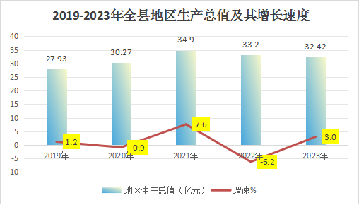

2023年，全县一般公共预算收入23841万元，同比增长6.8%。

图2 2019-2023年全县一般公共预算收入及其增长速度
单位：万元

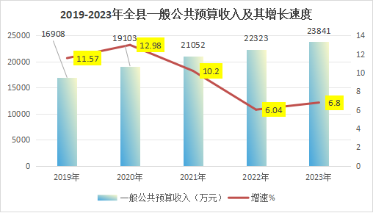

一般公共预算支出169157万元，同比下降15.2%。

二、农 业

全年全县农作物种植面积为50777.87公顷，比上年减少470.79公顷。其中，粮食种植面积为47389.5公顷，增加50.3公顷；蔬菜种植面积为936.7公顷，减少176公顷；油料种植面积为2377.38公顷，增加127.78公顷。在粮食种植面积中，玉米种植面积为19009.91公顷，增加1156.68公顷；全年全县粮食产量为222031.4吨，增加1106.69吨，增产0.5%。

表2 2023年主要农林产品产量及其增长速度
单位：吨
产品名称 | 产 量 | 比上年增长%
粮 食 | 222031.4 | 0.5%
其中：玉 米 | 144611.26 | 6.34%
谷 子 | 26833.36 | -14.86%
豆 类 | 11580.1 | -12.41%
薯 类 | 142322.01 | 2.47%
油 料 | 3841.30 | 5.5%
蔬菜及食用菌 | 24403.30 | -14.2%
全年完成造林面积为55000亩。
全年猪牛羊肉总产量为10818.58吨，增长0.76%。其中，猪肉产量为3148.52吨，减少3.2%；牛肉产量为1146.73吨，减少5.3%；羊肉产量为6523.34吨，增长4%。年末生猪存栏为24770头，全年生猪出栏为42231头。牛奶产量为223.96吨，减少13.2%。禽蛋产量为1615吨，增长28.6%。
2023年末全县农业机械总动力为22.549万千瓦。机械耕地面积为35000公顷，增加4.79%；机械播种面积为32333公顷，增长1.03%；机械收获面积为27000公顷，增长1.25%。

三、工业
全年全县规模以上工业增加值下降3.2%。其中，战略性新兴产业占比92%，比上年下降1.4个百分点。
表3 2023年规模以上工业增加值增长速度
指 标 |  | 比上年增长%
规模以上工业 |  | -3.2
其中：轻工业 |  | -22.9
重工业 |  | -15.8
其中：国有及国有控股企业 |  | -20.3
其中：国有企业
股份制企业
外商及港澳台商投资企业
其中：煤炭工业
煤层气工业
焦炭工业
电力工业 |  | -15.2
冶金工业
化学工业
建材工业 |  | -23.1
装备制造业
医药工业
食品工业 |  | -22.9
表4 2023年规模以上工业主要工业产品产量及其增长速度
产品名称 | 单 位 | 产 量 | 比上年增长%
白 酒 | 千升
液体乳 | 万吨
纱 | 万吨
布 | 万米
机制纸及纸板 | 万吨
原 煤 | 万吨
焦 炭 | 万吨
硫酸（折100%） | 万吨
化肥（折100%） | 万吨
合成洗涤剂 | 万吨
水 泥 | 万吨
平板玻璃 | 万重量箱
生 铁 | 万吨
粗 钢 | 万吨
钢 材 | 万吨
原 铝 | 万吨
氧化铝 | 万吨
卷 烟 | 亿支
发电量（全社会） | 亿千瓦小时 | 26.21 | 12.25
煤层气 | 亿立方米
移动通讯手持机 | 万台
新能源汽车 | 辆
车轴 | 吨
光伏电池 | 千瓦
年末全县发电装机容量118.74万千瓦
全年全县规模以上工业企业实现主营业务收入为13.02亿元，增长7.24%。其中，能源工业实现主营业务收入为12.23亿元，增长9.84%；
全年全县规模以上工业实现利税为5.04亿元，增长117.97%；实现利润为4.4亿元，规模以上工业企业每百元主营业务收入中的成本为52.95元，下降8.95 元。
表5 2023年规模以上工业企业利润总额
单位：亿元
指 标 | 2022年 | 2023年
规模以上工业 | 2.29 | 4.4
其中：国有控股企业 | 2.09 | 3.46
其中：集体企业
股份制企业
外商及港澳台商投资企业

四、能 源

全年全县全社会用电总量为7.62亿千瓦小时。其中，第一产业用电为0.11亿千瓦小时，占全社会用电量1.44%；第二产业用电为0.7亿千瓦小时，占全社会用电量的比重为9.19%，其中工业用电为0.66亿千瓦小时；第三产业用电为6.42亿千瓦小时，占全社会用电量84.25%；城乡居民生活用电0.39亿千瓦小时，占全社会用电量5.12%。

五、固定资产投资

全年全社会固定资产投资为17.1亿元，同比增长38.8%。
固定资产投资（不含跨省、农户）中，工业投资完成6.2亿元，同比增长68.9%；基础设施投资完成3.6亿元，同比增长382.6%：其他投资完成7.2亿元，同比下降7.9%。
在固定资产投资（不含跨县、农户）中，国有及国有控股投资9.5亿元，同比增长33.8%；民间投资6.4亿元，增长65.4%。
分产业看，第一产业投资2亿元,同比下降48.5%；第二产业投资6.2亿元，同比增长68.9%；第三产业投资8.8亿元，同比增长88.2%。

表6 2023年度分行业固定资产投资（不含跨县、农户）及增长速度
单位：亿元
行 业 | 投资额 | 比上年增长%
总 计
农林牧渔业 | 2 | -48.7
采矿业
制造业 | 0.9 | --25
电力、热力、燃气及水生产和供应业 | 5.3 | 112
建筑业
批发和零售业 | 0.2
交通运输、仓储和邮政业 | 4.9 | 444
住宿和餐饮业
信息传输、软件和信息技术服务业 | 0.04
金融业
房地产业 | 1.2 | -14.3
租赁和商务服务业 | 0.8
科学研究和技术服务业 | 0.04
水利、环境和公共设施管理业 | 0.5 | 25
居民服务、修理和其他服务业 | 0.0047 | -97.7
教 育 | 0.1
卫生、社会工作 | 0.0025 | -98.8
文化、体育和娱乐业 | 0.4
公共管理、社会保障和社会组织 | 0.09
全年全县在建固定资产投资项目为81个（含房地产）。其中5000万元以上项目为29个（含房地产），计划总投资76亿元，完成投资12.5亿元。
全年房地产开发投资完成1.18亿元，同比下降13.87%。其中，住宅投资1.17亿元。

表7 2023年房地产开发和销售情况

指 标 | 单 位 | 绝对数
投资完成额 | 亿 元 | 1.18
其中：住 宅 | 亿 元 | 1.17
房屋施工面积 | 万平方米 | 12.86
其中：住 宅 | 万平方米 | 12.08
房屋新开工面积 | 万平方米 | 0.24
其中：住 宅 | 万平方米 | 0.21
房屋竣工面积 | 万平方米 | 0
其中：住 宅 | 万平方米 | 0
商品房销售面积 | 万平方米 | 0.075
其中：住 宅 | 万平方米 | 0.075
商品房待售面积  其中：住 宅  商品房销售额 | 万平方米 | 30.50  29.79  0.012
其中：住 宅 | 亿元 | 0.012

六、国内贸易

全年全县社会消费品零售总额为126376.1万元，下降5.3%。按经营地统计，城镇消费品零售额为79594.1万元，下降9.6%；乡村消费品零售额为46782万元，增长3.1%。按消费形态统计，餐费收入为14218万元，同比增长5.6%；商品零售为112158.1万元，同比下降6.5%。

表8 2023年社会消费品零售总额及其增长速度
单位：万元
指 标 | 绝对数 | 比上年增长%
社会消费品零售总额 | 126376.1 | -5.3
分地域：城 镇 | 79594.1 | -9.6
其中：城 区
乡 村 | 46782 | 3.1
分行业：批发业 | 189522.3 | -33.3
零售业 | 82619.9 | -1.6
住宿业 | 1585 | -3.1
餐饮业 | 15557.6 | 9.3

表9 2023年限额以上批发零售业零售额及其增长速度
单位：万元
指 标 | 绝对数 | 比上年增长%
石油及制品类 | 365.2 | -46.5
家用电器和音像器材类 | 1993.8 | -24.9
粮油、食品、饮料、烟酒类 | 5831.3 | -40
服装、鞋帽、针纺织品类 | 997 | -9.5

七、交通、邮电和旅游

2023年末全县公路线路里程为961公里，其中，国道和县道为57公里，县道为240公里，乡道为374公里，村道为290公里。
全年全县完成邮政业务总量为1861.95万元，增长18.01%。
年末全县移动公司移动电话年末用户为51513户，其中，5G移动电话用户为34332户，宽带接入用户为14740户。
联通通信公司移动电话用户为24369户，其中，5G移动电话用户为14824户，宽带接入用户为12265户。
2023年，电信公司移动电话用户为9348户，其中，5G移动电话用户为7951户，宽带接入用户为4100户。
- 金融和保险
2023年末全县金融机构本外币各项存款余额为911290.57万元，比年初增加10810.19万元，比年初增长12.7%。各项贷款余额为418134.02万元，比年初增加4590.48万元，增长12.9%。
表10 2023年年末金融机构本外币存贷款及其增长速度
单位：万元
指 标 | 年末数 | 比年初增减数
各项存款余额 | 911290.57 | 10810.19
其中：非金融企业存款 | 311.28 | -2094.07
住户存款 | 747927.32 | 17117.18
各项贷款余额 | 418134.02 | 4590.48
1.住户贷款 | 137013.92 | 8070.01
其中：短期贷款  中长期贷款 | 93528.57  44084.34 | 323.94  1752.07
2.非金融企业及机关 | 280521.11 | -3480.13
其中：短期贷款  中长期贷款 | 71240.90  104174.21 | -1038.95  152

中国人寿保险股份有限公司神池县支公司
2023年末全县保费收入为769.01万元，下降25.6%，其中，寿险业务保费收入为373.93万元，下降29.59%。健康险业务保费收入为79.11万元，增长36.2%；意外险业务保费收入为313.74万元，增长2.36%。全年支付各类赔款及给付145.23万元，下降19.54%。
中国人民财产保险股份有限公司神池支公司
年末全县保费收入为1047.22万元，增长49.17%。其中，健康险业务保费收入为75.63万元；意外险业务保费收入为83.67万元；家庭财产保险为1.54万元；货运财产保险为62.38万元；农业保险为249.7万元；企业财产保险为19.24元；责任险为48.85万元；工程险为20.09万元；车辆险业务保费收入为486.12万元。全年支付各类赔款及给付390.81万元，上升30.31%。
九、教育和科学技术
2023年末全县共有幼儿园16所，小学12所，完全初中2所，普通高中1所，职业中学校1所。全县学前教育毛入园率98.5%，小学学龄儿童净入学率100%，高中阶段毛入学率95.9%。

表11 2023年各类教育发展情况
单位：人

指 标 |  | 招 生 | 在校生 | 毕业生
中等职业教育 |  | 76 | 221 | 56
普通高中 |  | 350 | 810 | 153
初中 |  | 544 | 1181 | 528
小学 |  | 592 | 3026 | 542
学前教育 |  | 320 | 1741 | 577

年末全县共有省、市、县产品质量监督检验和计量检定技术机构1个。全年完成强制检定计量器具1015件（台）,其中，压力表267块、电子秤248台件、加油枪219枪次，血压计281台。
全县有气象台站13个。全县气象系统开展人工影响天气业务的单位1个。
全县有专业综合地震台站2个。

十、文化、卫生和体育

年末全县共有文化馆1个,乡镇综合文化站8个。全县共有专业艺术表演团体17个。图书馆1个，村农家书屋122个。
年末全县共有广播电视台1座，中短波转播发射台1座，调频转播发射台1座。电视人口覆盖率98.28%，有线电视用户6900户。
年末全县共有卫生机构(含诊所、村卫生室)个，床位135张。疾病防治控制机构1个，妇计中心1个。全县卫生机构共有卫生技术人员391人；其中，农村乡镇卫生院72人；妇幼保健（所、站）卫生技术人25人。
全县开展了新型农村合作医疗工作，有69517名农民参加了合作医疗。
2023年，全县有体育场1个，体育馆1个。全县销售中国体育彩票为326万元。

十一、人民生活和社会保障

全年居民人均可支配收入为20048元，增长7.1%。按常住地分，城镇常住居民人均可支配收入为32955元，增长4.5%；农村常住居民人均可支配收入为12812元，增长8.8%。

图3 2019-2023年城镇常住居民人均可支配收入及其增长速度
单位：元
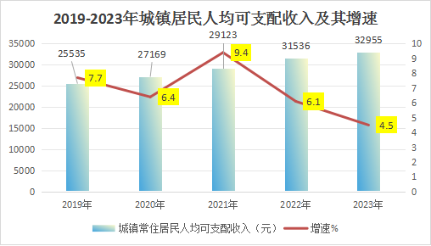

图4 2019-2023年农村常住居民人均可支配收入及其增长速度
单位：元
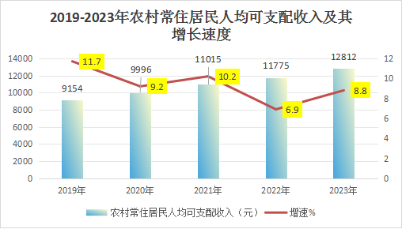
年末全县参加城镇职工基本养老保险人数为9278人，参加城乡居民基本医疗保险参保人数为60608人。
全年得到城市最低生活保障救济人数为29185人，全年共发放城市最低保障资金为1318万元。2023年农村低保人数为7035人，共发放3617万元，1169人纳入特困供养对象。
年末全县城镇有各种社区服务设施6个，其中，综合性社区服务中心6个。国家抚恤、补助各类优抚对象743人。

十二、资源、环境和安全生产

2023年末全县森林覆盖率8.93%。
按《环境空气质量指数（AQI）技术规定（试行）（HJ633-2012）》评价，2023年，神池县环境空气达标天数为324天，达标率89.3%。
全年全县共发生各类生产经营性事故(交通事故)1起；死亡1人。全年全县煤炭百万吨死亡率为0。
公报注释 ：
[1]本公报部分数据为初步统计数据，除注明外，所有增长或下降速度均为同上年相比较。部分数据因四舍五入的原因，存在与分项合计不等的情况。
[2]本公报部分数据由相关部门提供。
[3]地区生产总值、各产业增加值绝对数按现价计算，增长速度按不变价格计算。
[4]邮政行业业务总量、电信业务总量均按2020年价格计算。

